København, Vesterbro 26. november 2014

Julestue med et teatralsk twist for hele familien på Teatret Zeppelin

På et teater skal en scenograf tænke kreativt, når der skal opbygges en verden i en sal. En rekvisitør skal tænke originalt, når der skal fremstilles kunstige genstande til skuespillerne. En kostumier må ligeså være fantasifuld, når der skal skabes kostumer. Hvorfor ikke bruge den teatralske opfindsomhed i dit eget julehyggeværksted?
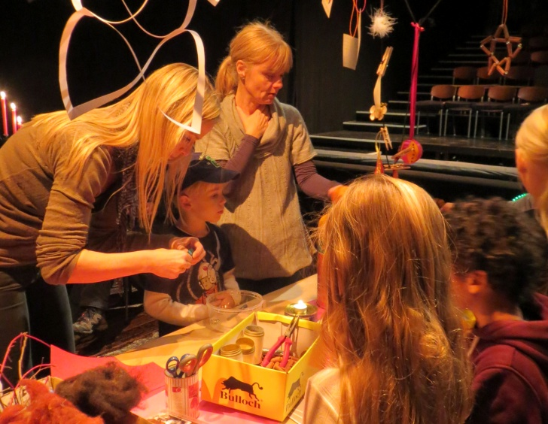
Kom ind på Teatret Zeppelin den 6. december, og oplev Vesterbros hyggeligste og sjoveste julestue for hele familien!

Teatersalen julepyntes på den cool facon, hvor stilarter og kreative tanker blandes på kryds og tværs. Vi laver klippe-klistre-værksted ledet an af vores dygtige rekvisitør Tina Kornerup-Bang, som vil inspirere dig til at lave de hyggeligste nissefigurer af kapsler og alverdens julekreationer i både klassiske og knap så klassiske materialer. Dramapædagog Jane Rohde Olesen underholder børnene med sjove og hyggelige julelege og bevægelsesspil. Og for alle, børn som voksne, vil der være alskens lækkerier til maven.

Den Zeppelinske julestue begynder kl. 15:00 og slutter kl. 17:00. Adgang er gratis, hvis du har billet til dagens juleforestilling ’En Rigtig Nisse’, som spiller kl. 12:30 og kl. 14:00. Billetter bestilles på tlf. 3322 0478 eller på teaterbilletter.dk
Ønsker man blot at deltage i Zeppelins julearrangement er prisen 50 kr. pr. snude. Børn under 3 år gratis. Betaling i døren enten kontant eller med MobilePay.
Vil du være sikker på at tage del i dette hyggelige arrangement, så tilmeld dig venligst ved at skrive en e-mail til billet@zeppelin.dk eller ring 3322 0478.

I 20 år har Teatret Zeppelin haft til huse i den charmerende gamle bygning på Valdemarsgade. I år får julen på teatret et lille twist, men én ting slipper du alligevel ikke for: julestemning i stor stil!
